电子科技大学信息与软件工程学院

**实 验 报 告**

学 号 2017221302006

姓 名 周玉川

（实验） 课程名称 计算机网络基础

理论教师 王伟东

实验教师 何中海

**电子科技大学教务处制表**

**电 子 科 技 大 学**

**实 验 报 告**

**学生姓名：周玉川 学号：2017221302006 指导教师：何中海**

**实验地点：信软楼西306 实验时间：2019.05.28**

**一、实验名称：交换机VLAN配置练习**

**二、实验学时：4**

**三、实验目的：**

掌握交换机命令行各种操作模式的区别，能够使用各种帮助信息，以及用命令进行基本的配置

掌握如何在交换机上划分基于端口的VLAN、如何给VLAN内添加端口，理解跨交换机之间VLAN的特点

**四、实验原理：**

**1.交换机基本配置**

交换机的管理方式基本分为两种：带内管理和带外管理。通过交换机的Console口管理交换机属于带外管理，不占用交换机的网络接口，其特点是需要使用配置线缆，近距离配置。第一次配置交换机时必须利用Console端口进行配置。

交换机的命令行操作模式分为用户模式、特权模式、全局配置模式、端口模式等几种。

用户模式：进入交换机后得到的第一个操作模式，该模式下可以简单查看交换机的软、硬件版本信息，并进行简单的测试。用户模式提示符为switch>

特权模式：由用户模式进入的下一级模式，该模式下可以对交换机的配置文件进行管理，查看交换机的配置信息，进行网络的测试和调试等。特权模式提示符为switch#

全局配置模式：属于特权模式的下一级模式，该模式下可以配置交换机的全局性参数（如主机名、登录信息等）。在该模式下可以进入下一级的配置模式，对交换机具体的功能进行配置。全局模式提示符为switch(config)#

端口模式：属于全局模式的下一级模式，该模式下可以对交换机的端口进行参数配置。端口模式提示符为switch(config-if)#

交换机的基本操作命令

Exit命令：退回到上一级操作模式。

End命令：用户从特权模式以下级别直接返回到特权模式。

Hostname：配置交换机的设备名称

说明：交换机命令行支持获取帮助信息、命令的简写、命令的自动补齐、快捷键功能。配置交换机的设备名称和配置交换机的描述信息必须在全局配置模式下执行。

当用户登录交换机时，你可能需要告诉用户一些必要的信息。你可以通过设置标题来达到这个目的。你可以创建两种类型的标题：每日通知和登录标题。

Banner motd: 配置交换机每日提示信息motd message of the day。

Banner login: 配置交换机登录提示信息，位于每日提示信息之后。

查看交换机的系统和配置信息命令要在特权模式下执行。

**2. 交换机VLAN配置**

VLAN（Virtual Local Area Network，虚拟局域网）是指在一个物理网段内，进行逻辑的划分，划分成若干个虚拟局域网。VLAN最大的特性是不受物理位置的限制，可以进行灵活的划分。VLAN具备了一个物理网段所具备的特性。相同VLAN内的主机可以互相直接访问，不同VLAN间的主机之间互相访问必须经由路由设备进行转发。广播数据包只可以在本VLAN内进行传播，不能传输到其他VLAN中。

利用交换机的端口进行VLAN的划分，一个端口只能属于一个VLAN。

Tag Vlan是基于交换机端口的另外一种类型，主要用于实现跨交换机的相同VLAN内主机之间可以直接访问，同时对于不同VLAN的主机进行隔离。Tag Vlan遵循了IEEE802.1q协议的标准。在利用配置了Tag vlan的接口进行数据传输时，需要在数据帧内添加4个字节的802.1q标签信息，用于标识该数据帧属于哪个VLAN，以便于对端交换机接收到数据帧后进行准确的过滤。

**五、实验内容：**

假设你是某公司新进的网管，公司要求你熟悉网络产品。你需要登录交换机，了解、掌握交换机的命令行操作技巧，并在交换机上熟悉各种不同的配置模式以及如何在配置模式间切换，使用命令进行基本的配置，并熟悉命令行界面的操作技巧。

假设某企业有两个主要部门：销售部和技术部，其中销售部门的个人计算机系统连接在不同的交换机上，他们之间需要相互进行通信，但为了数据安全起见，销售部和技术部需要进行相互隔离，现要在交换机上做适当配置来实现这一目标。

要求：通过划分Port VLAN实现交换机的端口隔离，然后使在同一VLAN里的计算机系统能跨交换机进行相互通信，而在不同VLAN里的计算机系统不能进行相互通信。

实验拓扑图：

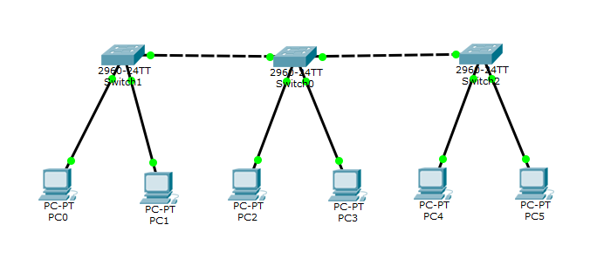

PC0、PC2、PC4是VLAN10；PC1、PC3、PC5是VLAN20

IP地址配置：网络号是192.168.0.0.子网掩码配置为255.255.255.0；默认网关配置为192.168.0.1

**六、实验器材（设备、元器件）：**

个人电脑、Cisco Packet Tracer 网络模拟器

**七、实验步骤：**

**1.建立实验拓扑图**

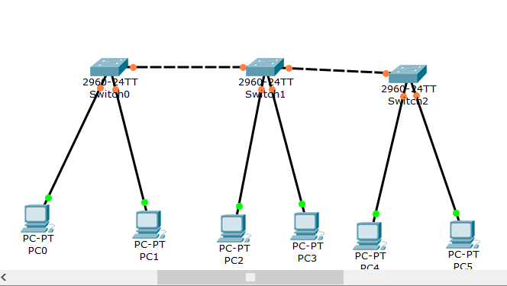

其中，两个交换机之间的连接线路，线路左端连接的左侧交换机的Fa0/1端口，线路右侧连接的是右侧交换机的Fa0/2端口。每个交换机连有两个PC，连接于同一个交换机的两个PC中，左侧PC连接到交换机的Fa0/3端口，右侧PC连接到交换机的Fa0/4端口

**2.配置各个PC的IP地址，网关，子网掩码。**

IP地址从PC0到PC5分别为：192.168.0.2；192.168.0.3；192.168.0.4；192.168.0.5；192.168.0.6；192.168.0.7。网关全部为192.168.0.1，子网掩码全部为255.255.255.0

PC0的IP配置如下图所示：

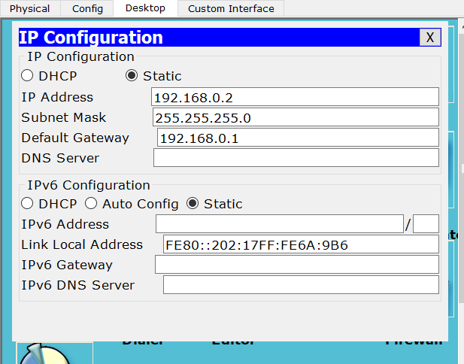

**3.配置交换机端口**

接口配置使用配置“100Mbps 双工模式 端口开启”

Switch>enable

Switch#configure terminal

Switch(config)# interface fastEthernet 0/1

Switch(config-if)#speed 100

Switch(config-if)#full half

Switch(config-if)#no shutdown

Switch(config-if)#exit

Switch(config)#exit

Switch#show interface fastEthernet 0/1

运行后结果如下图

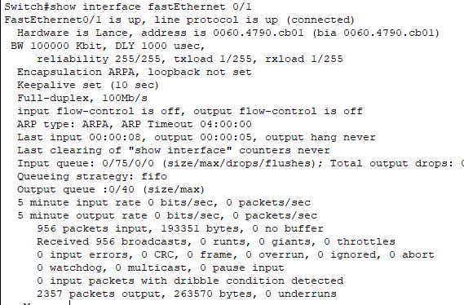

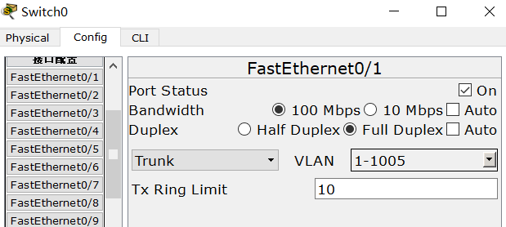

其他端口采取类似方式进行配置

**4.配置交换机Vlan**

PC0,PC2,PC4连接的都是交换机的Fa0/3端口，而PC1,PC3,PC5连接的哦都是交换机的Fa0/4端口，因而在交换机上可以使用相同的命令：

Switch>enable

Switch#configure terminal

Enter configuration commands, one per line. End with CNTL/Z.

Switch(config)#vlan 10

Switch(config-vlan)#exit

Switch(config)#interface fastEthernet 0/3

Switch(config-if)#switchport mode access

Switch(config-if)#switchport access vlan 10

Switch(config-if)#exit

Switch(config)#

Switch(config)#vlan 20

Switch(config-vlan)#exit

Switch(config)#interface fastEthernet 0/4

Switch(config-if)#switchport access vlan 20

Switch(config-if)#

Switch(config-if)#exit

Switch(config)#

Switch(config)#interface fastEthernet 0/1

Switch(config-if)#switchport mode trunk

Switch(config-if)#

%LINEPROTO-5-UPDOWN: Line protocol on Interface FastEthernet0/1, changed state to down

%LINEPROTO-5-UPDOWN: Line protocol on Interface FastEthernet0/1, changed state to up

exit

Switch(config)#interface fastEthernet 0/2

Switch(config-if)#switchport mode trunk

Switch(config-if)#exit

Switch(config)#

配置好后在特权模式下输入show vlan得到下图所示的VLAN的配置

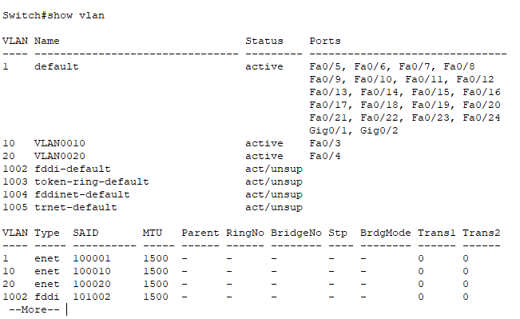

输入show interfaces fastethernet 0/1 switchport得到下图所示Trunk配置

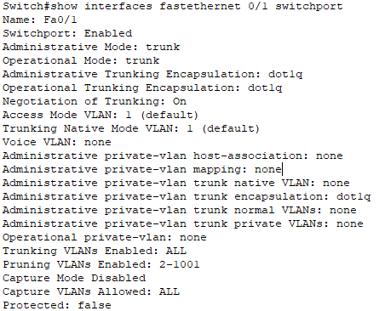

**八、实验结果与分析（含重要数据结果分析或核心代码流程分析）**

1.使用PC0（IP：192.168.0.2） ping其他所有终端

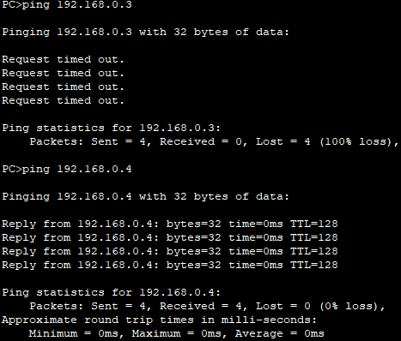

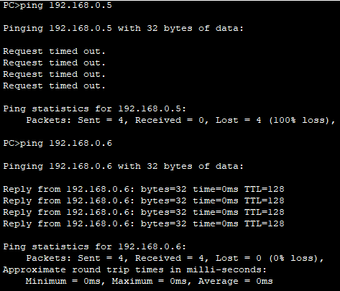

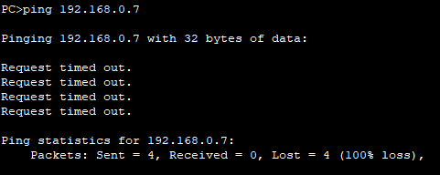

2.使用PC1(IP:192.168.0.3) ping除去PC0以外的其他终端

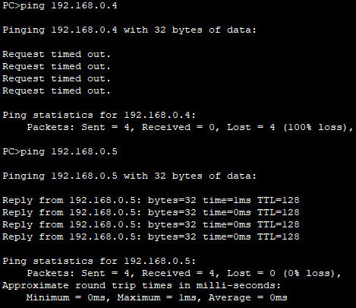

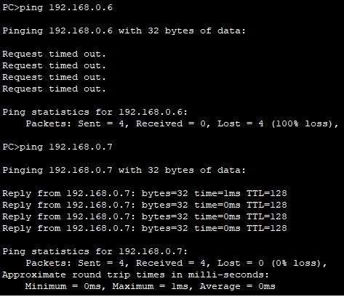

可以证明PC0(IP:192.168.0.2)、PC2(IP:192.168.0.4)、PC4(IP:192.168.0.6)在同一Vlan中，

PC1(IP:192.168.0.3)、PC3(IP:192.168.0.5)、PC5(IP:192.168.0.7)同在另一Vlan中。

**九、总结及心得体会：**

1.这次实验对我来说让我熟悉了Packet Tracer的使用方法，也更加清楚的了结了网络中交换机和终端设备的网络参数配置规则和方法，让我对计算机网络基础这一课程有了更为生动现实的了解。

2.实践是检验知识的唯一标准。

3.通过实验课程，可以改正自己在课堂上对某些知识的误解。

**十、对本实验过程及方法、手段的改进建议：**

无建议。

**报告评分：**

**指导教师签字：**